Назив непокретности | Парцела катастарски број 20563/4 КО Мокрин
Град /Улица / кућни број | Општина Кикинда, место Мокрин, катастарска општина: Мокрин, потес: Водоплав
Опис непокретности- предмет издавања у закуп | Земљиште: Парцела катастарски број 20563/4 КО Мокрин површине 12098 м², врста земљишта: остало земљиште, начин коришћења и катастарска класа: остало вештачки створено неплодно земљиште, уписана у Лист непокретности број 14522 са уписаним правом државне својине РС у уделу 1/1 и уписаним правом коришћења у корист Нафтна индустрија Србије а.д. у уделу 1/1,.  Земљиште се предаје у закуп у виђеном стању – обилазак пре достављања понуде обавезан.  Кроз парцелу 20563/4 КО Мокрин пролазе следећи водови који нису предмет закупа и то:  - Гасовод КС1 Мокрин запад до СОС МК југ (исто као Гасовод за капт гас)  - Гасовод од СОС Мокрин Југ до СМС Мокрин запад  - Нафтовод КС1 Мокрин запад до СОС Мокрин Југ  - Нафтовод од СМС Мокрин запад до СОС Мокрин југ  - Нафтовод од СМС Мокрин запад до СОС Мокрин југ - средњи притисак  - Нафтовод од СМС Мокрин запад до СОС Мокрин југ- В.П. (прек. у гасовод)
Временски период издавања (рок закупа) | 1-3 године, уз могућност продужења
Намена/ делатност | Пољопривредна производња/ у пољопривредне сврхе
Ограничења и услови закупа/коришћења/обављања делатности | Права и обавезе Закупца:  - да плаћа закупнину  - да уз Уговор о закупу потпише Споразум о антикорупцијском понашању  - да користи земљиште са пажњом доброг домаћина и по правилима кодекса добре пољопривредне праксе  - да се према подземним или надземним објектима/водовима понаша са посебном пажњом, на начин да исте не оштети приликом коришћења предмета закупа (Непокретности)  - у случају извођења радова (постављање ограде и слично, истицање фирме/ постављање реклама) од стране Закупца: oбавезна претходна сагласност и надзор Закуподавца (НИС ад) и сви радови (на побољшању Непокретности у вези са делатношћу Закупца) морају бити извршени на терет Закупца, без права на надокнаду од стране Закуподавца  - редовно и благовремено предузима потребне радове за одржавање земљишту, о свом трошку  - да не даје у закуп и/ или на коришћење Земљиште како у целини тако ни у делу, без писане сагласности Зaкуподавца  - да приликом обављања делатности пољопривредне производње се придржава закона који регулишу материју пољопривредног земљишта и материју пољопривредне производње и закона који регулишу материју безбедности и здравља на раду, а пре свега да не испушта и не одлаже опасне и штетне материје на земљиште, не уништава и оштећује усјеве, саднице, дрвеће, односно да не предузима било које активности које доводе до смањења продуктивности, структуре и слојева пољопривредног земљишта, као и до било ког другог оштећења земљишта као и да не спаљује органске остатке након жетве усјева на земљишту, очува хемијска и биолошка својства Земљишта и да их по могућности побољша.

Ограничења и услови закупа/коришћења/обављања делатности | Обавезе Закуподавца:  - Закупцу надокнади штету за уништене усеве на Земљишту коју је Закуподавац проузроковао приликом извођења радова на редовном, ванредном одржавању и/или ремонту објекат/водова.  - Накнада евентуалне штете за уништене усеве ће се утврђивати у сваком конкретном случају у висини цене уништеног усева по подацима Продуктне берзе у Новом Саду на дан настанка штете, по просечном приносу, према подацима за територију општине Кикинда (Мокрин).
Начин плаћања закупнине и депозит | - закупнина се плаћа авансно годишње унапред  - Закупац је у обавези да уплати депозит као средство обезбеђења плаћања и извршавања уговорних обавеза

СКИЦА ЗЕМЉИШТА

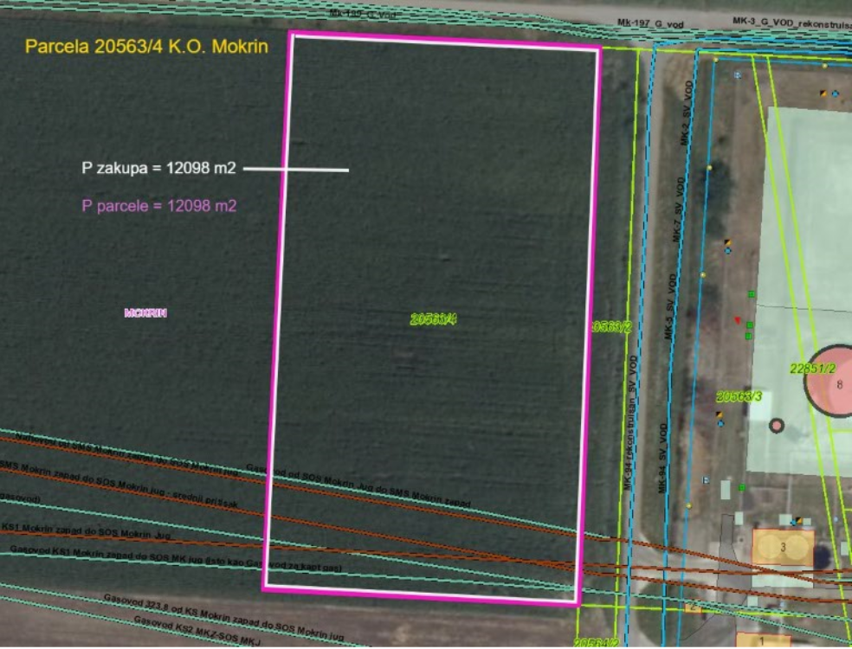

ФОТОГРАФИЈА

